Проверь себя! География, 6 класс  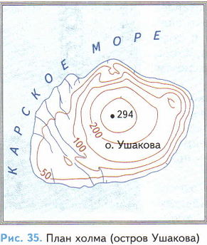  Выполни задание по рис. 35  1)Какой тип рельефа: вогнутый или выпуклый?(выпиши правильный ответ)  2)Через сколько метров проведены горизонтали?__________  3) Какова абсолютная высота острова?_____________м  4)Какой берег пологий?_____________________  5) Имеются ли реки на данном острове?__  Если правильно ответили на 5 вопросов –отметка «5», если на 4 –«4», если на 3 –«3». | Проверь себя! География, 6 класс  Выполни задание по рис. 35  1)Какой тип рельефа: вогнутый или выпуклый?(выпиши правильный ответ)  2)Через сколько метров проведены горизонтали?__________  3) Какова абсолютная высота острова?_____________м  4)Какой берег пологий?_____________________  5) Имеются ли реки на данном острове?__  Если правильно ответили на 5 вопросов –отметка «5», если на 4 –«4», если на 3 –«3».
Проверь себя! География, 6 класс  Выполни задание по рис. 35  1)Какой тип рельефа: вогнутый или выпуклый?(выпиши правильный ответ)  2)Через сколько метров проведены горизонтали?__________  3) Какова абсолютная высота острова?_____________м  4)Какой берег пологий?_____________________  5) Имеются ли реки на данном острове?__  Если правильно ответили на 5 вопросов –отметка «5», если на 4 –«4», если на 3 –«3». | Проверь себя! География, 6 класс  Выполни задание по рис. 35  1)Какой тип рельефа: вогнутый или выпуклый?(выпиши правильный ответ)  2)Через сколько метров проведены горизонтали?__________  3) Какова абсолютная высота острова?_____________м  4)Какой берег пологий?_____________________  5) Имеются ли реки на данном острове?__  Если правильно ответили на 5 вопросов –отметка «5», если на 4 –«4», если на 3 –«3».

